# ΑΦΟΙ Δ. ΚΑΛΟΥ ΑΚΤΕΕ

**ΙΣΟΛΟΓΙΣΜΟΣ Της 31/12/22 (01-01-2022/31-12-2022) ΑΡ.Μ.Α.Ε. 42055/90/Β/99/3 ΓΕ.ΜΗ. 070076024000**

Ποσά σε ευρώ

**Σημείωση 2022 2021**

**Μη κυκλοφορούντα περουσιακά στοιχεία**

**Ενσώματα Πάγια**

Ακίνητα 212992.42 212629.12

Μηχανολογικός εξοπλισμός 221.93 0.59 Μεταφορικά Μέσα 3910.36 4,756.68

Λοιπός εξοπλισμός 5911.64 4,693.83

**Χρηματοοικονομικα περουσιακά στοιχεία** 223,036.35 222,080.22

Δάνεια & απαιτήσεις 406.80 406.80 Σύνολο 223,443.15 222,487.02 Εμπορικές Απαιτήσεις 0.00 0.00

**Αναβαλώμενοι Φόροι** 0.00 0.00

**Συνολο Μη κυκλοφορούντων** 223,443.15 222,487.02

**Κυκλοφορούντα Περουσιακά Στοιχεία**

**Αποθέματα**

**Χρηματοοικονομικά Στοιχεία & Προκαταβολές**

Λοιπές Απαιτήσεις 2,508.14 2,508.14

Εμπορικές Απαιτήσεις 3,000.00 8,038.00

Προπληρωμένα Εξοδα 9,054.17 9,054.17

Ταμειακά Διαθέσιμα & Ισοδύναμα 64,124.00 68,572.03

|  |  |
| --- | --- |
| 78,686.31 | 88,172.34 |
| 78,686.31 | 88,172.34 |
| 302,129.46 | **310,659.36** |
| 256,500.00 | 256,500.00 |
| 0.00 | 0.00 |
| 38,151.14 | 38,151.14 |
| 0.00 | 0.00 |
| 294,651.14 | 294,651.14 |
| 0.00 | 0.00 |
| 3,416.52 | 3,383.40 |
| -21,479.60 | -21,479.60 |

Σύνολο

**Συνολο Κυκλοφορούντων Σύνολο Ενεργητικού**

**Καθαρή Θέση**

**Καταβλημένα Κεφάλαια**

Κεφάλαιο

Υπέρ το Αρτιο

Καταθέσεις Ιδιοκτητών Ιδιοι Τίτλοι

**Σύνολο**

**Διαφορές Ευλογης Αξίας**

**Αποθεματικά & Αποτελέσματα είς Νέο**

Αποθεματικά νόμων & καταστατικού Αποτελέσματα είς Νέο

|  |  |  |
| --- | --- | --- |
| **Σύνολο** | -18,063.08 | -18,096.20 |
| **Συναλαγματικές Διαφορές** | 0.00 | 0.00 |

|  |  |  |
| --- | --- | --- |
| **Σύνολο Καθαρής Θέσης**  **Προβλέψεις**  **Υποχρεώσεις**  Μακροπρόθεσμες Υποχρεώσεις | 276,588.06 | 276,554.94 |
| Δάνεια | 1590.85 | 1,590.85 |
| Σύνολο | 0.00 | 0.00 |
| Τραπεζικά Δάνεια | 4,178.26 | 6,922.98 |
| Εμπορικές Υποχρεώσεις | -643.57 | 3,368.38 |
| φόρος Εισοδήματος | 0.00 | 0.00 |

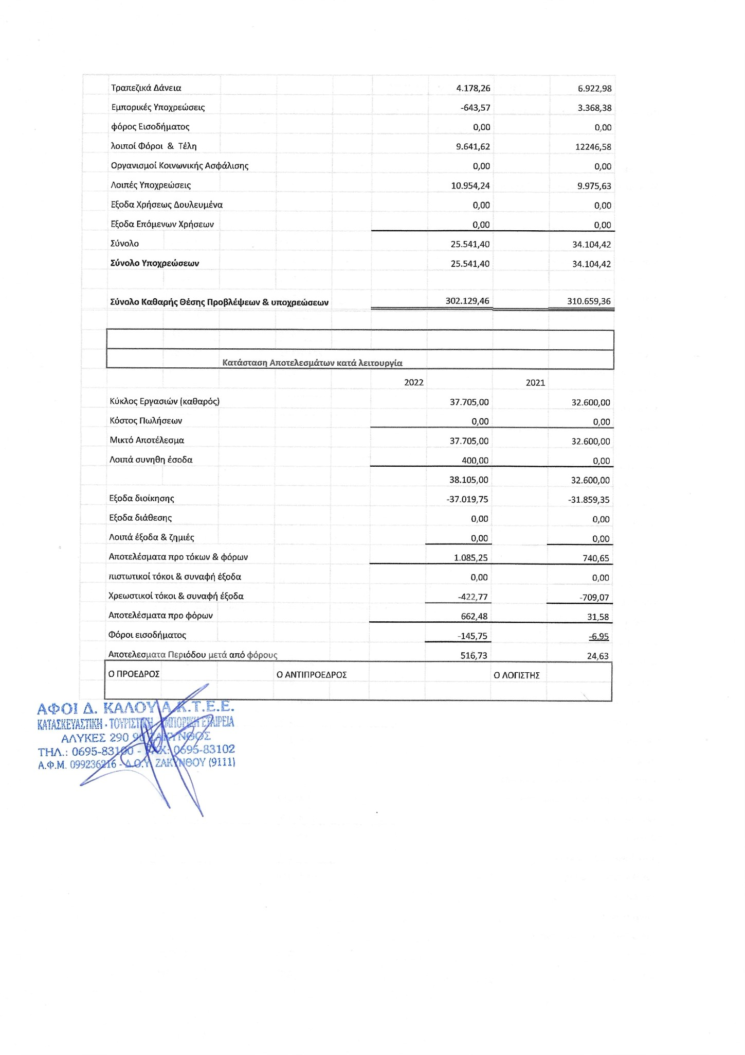

# ΑΦΟΙ Δ. ΚΑΛΟΥ ΑΚΤΕΕ

**ΙΣΟΛΟΓΙΣΜΟΣ Της 31/12/22 (01-01-2022/31-12-2022) ΑΡ.Μ.Α.Ε. 42055/90/Β/99/3 ΓΕ.ΜΗ. 070076024000**

Ποσά σε ευρώ

**Σημείωση 2022 2021**

**Μη κυκλοφορούντα περουσιακά στοιχεία**

**Ενσώματα Πάγια**

Ακίνητα 212992.42 212629.12

Μηχανολογικός εξοπλισμός 221.93 0.59 Μεταφορικά Μέσα 3910.36 4,756.68

Λοιπός εξοπλισμός 5911.64 4,693.83

**Χρηματοοικονομικα περουσιακά στοιχεία** 223,036.35 222,080.22

Δάνεια & απαιτήσεις 406.80 406.80 Σύνολο 223,443.15 222,487.02 Εμπορικές Απαιτήσεις 0.00 0.00

**Αναβαλώμενοι Φόροι** 0.00 0.00

**Συνολο Μη κυκλοφορούντων** 223,443.15 222,487.02

**Κυκλοφορούντα Περουσιακά Στοιχεία**

**Αποθέματα**

**Χρηματοοικονομικά Στοιχεία & Προκαταβολές**

Λοιπές Απαιτήσεις 2,508.14 2,508.14

Εμπορικές Απαιτήσεις 3,000.00 8,038.00

Προπληρωμένα Εξοδα 9,054.17 9,054.17

Ταμειακά Διαθέσιμα & Ισοδύναμα 64,124.00 68,572.03

|  |  |
| --- | --- |
| 78,686.31 | 88,172.34 |
| 78,686.31 | 88,172.34 |
| 302,129.46 | **310,659.36** |
| 256,500.00 | 256,500.00 |
| 0.00 | 0.00 |
| 38,151.14 | 38,151.14 |
| 0.00 | 0.00 |
| 294,651.14 | 294,651.14 |
| 0.00 | 0.00 |
| 3,416.52 | 3,383.40 |
| -21,479.60 | -21,479.60 |

Σύνολο

**Συνολο Κυκλοφορούντων Σύνολο Ενεργητικού**

**Καθαρή Θέση**

**Καταβλημένα Κεφάλαια**

Κεφάλαιο

Υπέρ το Αρτιο

Καταθέσεις Ιδιοκτητών Ιδιοι Τίτλοι

**Σύνολο**

**Διαφορές Ευλογης Αξίας**

**Αποθεματικά & Αποτελέσματα είς Νέο**

Αποθεματικά νόμων & καταστατικού Αποτελέσματα είς Νέο

|  |  |  |
| --- | --- | --- |
| **Σύνολο** | -18,063.08 | -18,096.20 |
| **Συναλαγματικές Διαφορές** | 0.00 | 0.00 |

|  |  |  |
| --- | --- | --- |
| **Σύνολο Καθαρής Θέσης**  **Προβλέψεις**  **Υποχρεώσεις**  Μακροπρόθεσμες Υποχρεώσεις | 276,588.06 | 276,554.94 |
| Δάνεια | 1590.85 | 1,590.85 |
| Σύνολο | 0.00 | 0.00 |
| Τραπεζικά Δάνεια | 4,178.26 | 6,922.98 |
| Εμπορικές Υποχρεώσεις | -643.57 | 3,368.38 |
| φόρος Εισοδήματος | 0.00 | 0.00 |



